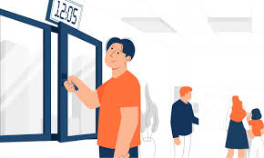

Als ik mijn ramen open doe om te luchten:

A – Laat ik de verwarming aan staan.

B – Draai ik de verwarming dicht.

-------------------------------------------------------------------------------------------------------

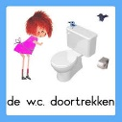

Als ik de wc doortrek:

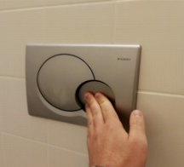

A – Gebruik ik de bespaar knop.

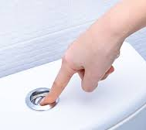

B – Trek ik gewoon door.

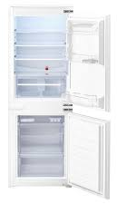
Als ik wat uit de koelkast pak:

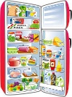

A – Laat ik de koelkast deur openstaan tot ik klaar ben.

B - Doe ik de koelkastdeur meteen weer dicht.

-------------------------------------------------------------------------------------------------------

Als ik mijn tanden poets:

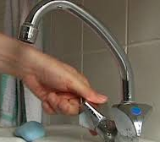

A – Draai ik de kraan dicht.

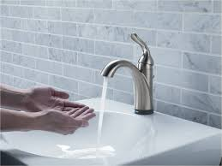

B – Laat ik de kraan lopen.

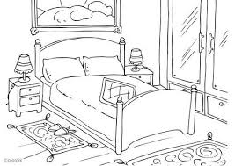
Als ik weg ga uit mijn slaapkamer:

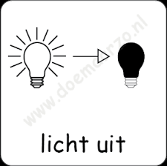

A – Doe ik het licht uit.

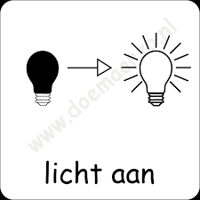

B – Laat ik het licht aan staan.

-------------------------------------------------------------------------------------------------------------

Als ik kan kiezen dan:

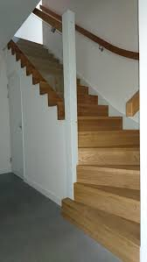

A – Neem ik de trap.

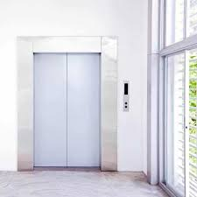

B – Neem ik de lift.

Als ik boodschappen ga doen:

A – Koop ik een tasje in de winkel.

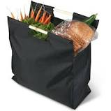

B - Neem ik mijn eigen tas van thuis mee

-----------------------------------------------------------------------------------------------------
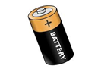

Als mijn batterijen leeg zijn:

A – Gooi ik ze in de prullenbak.

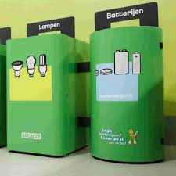

B - Lever ik ze in bij een ophaalpunt.

Als ik schoonmaak:

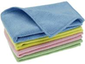

A – Gebruik ik een wasbare vaatdoek.

B – Gebruik ik papier wat ik weg gooi.

-------------------------------------------------------------------------------------------------------

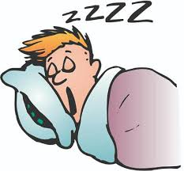
Als ik ga slapen:

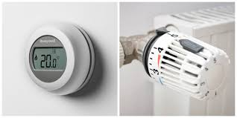

A – Laat ik de verwarming aan staan, dat ik lekker warm in de ochtend.

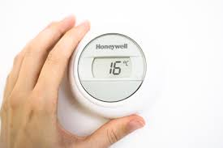

B – Zet ik de verwarming een paar graden lager.

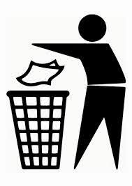
Als ik mijn afval weg gooi:

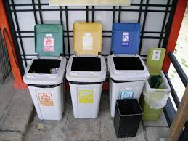

A – Sorteer ik mijn afval en gooi ze in de juiste bak.

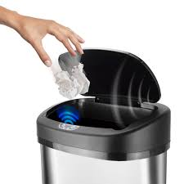

B – Gooi ik al mijn afval in de zelfde vuilnisbak.

-------------------------------------------------------------------------------------------------

